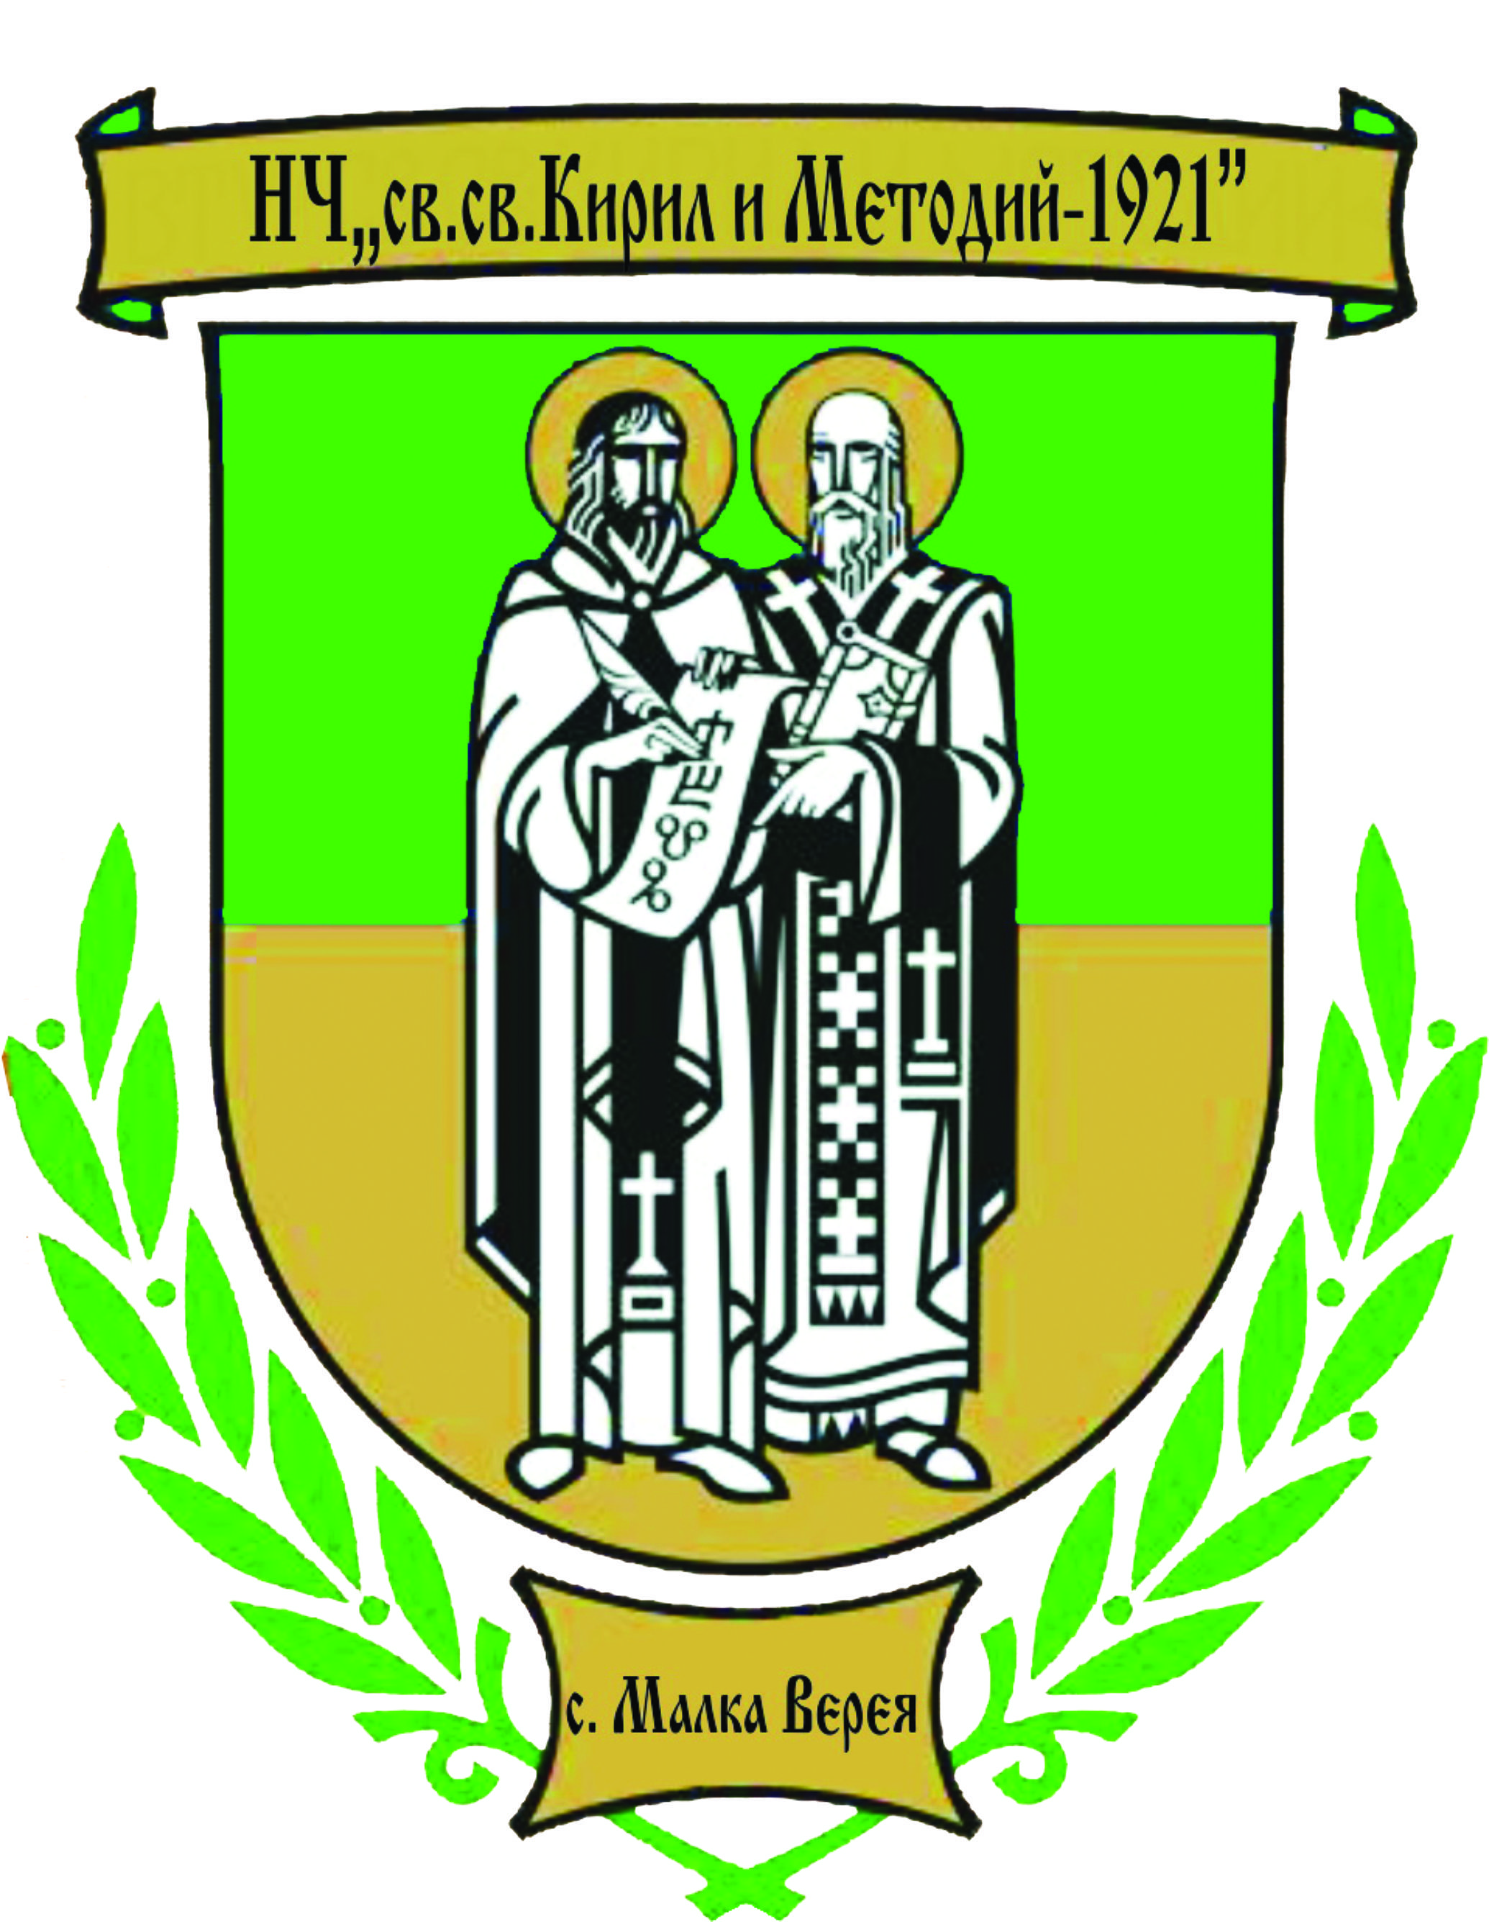

Относно:
Дейността на НЧ „Св.Св. Кирил и Методий – 1921г.“
с. Малка Верея
през 2017година

Настоящата план – програма е разработена на основание чл.26а, ал.2 от ЗНЧ

- ОСНОВНА ЦЕЛ:

Развитие и институционално укрепване на читалището, като местен общностен център с културно-просветна, информационна, социална и гражданска функции.
Превръщане на Читалището в съвременен ефективен център, предлагащ удовлетворяване на всички потребности и интереси, свързани с духовното и културно израстване на населението, с приобщаването им към световното културно наследство и глобалното информационно общество.

- ПОДЦЕЛИ И ПРИОРИТЕТНИ НАПРАВЛЕНИЯ В ДЕЙНОСТТА НА ЧИТАЛИЩЕТО:

- Възраждане и съхраняване на непреходните духовни ценности, автентични традиции и самобитни обичаи;
- Превръщане на Читалището в притегателен център и място за изява и оползотворяване на свободното време на жителите от с.Малка Верея във всички възрастови групи;
- Иновативна политика и работа по проекти за развитие на:
- Гражданското и патриотично възпитание;
- Правно просвещение;
- Формиране на етично и толерантно съзнание и поведение сред населението.
- Читалището в подкрепа на семейството;
- Информационна подкрепа на образованието;
- Духовно и нравствено възпитание на младите;
- Екологично просвещение на населения;
- Формиране на здравословен образ на живота;
- Художествено-естетическо образование;
- Краезнание.

Население - 378 с постоянен адрес и 549 с настоящ адрес или общо 927 жители;
- младежи и деца до 14 – 52 брой.

Брой други НПО: - пенсионерски клуб на с.Малка Верея
Как планираме да осъществим координиране и партньорство с тях за съвместна дейност: Читалищното настоятелство и ръководството на пенсионерския клуб на с.Малка Верея винаги са съгласували успешно своите културно-масови прояви. Голяма част от членовете в пенсионна възраст на НЧ „Св.Св. Кирил и Методий-1291“ са и членове на пенсионерския клуб.
Социални партньори и форми на взаимодействие с тях: Основни дейности с тях:
- Община Стара Загора - отдел „култура и туризъм“, това е връзката между народното читалище и Общинската администрация;
- Общински детски център гр.Стара Загора- съдействат с осигуряване на народни носии на по-малките децата;
- Общинска библиотека „Захари Княжевски“ – методическа помощ в библиотечната дейност.

Участие на читалището в реализацията на областни, общински (градски) социокултурни програми (наименование на програмите, форма на участие на читалището, форма на финансиране):

- Събори:
  - фолклорен събор „Богородична стъпка“ – Старозагорски минерални бани, участие със самодейна фолклорна група, финансиране от субсидията на НЧ и спонсори;
  - фолклорен събор „Света Троица“ – манастир „Света Троица“, гр.Тополовград, участие със самодейна фолклорна група, финансиране от субсидията на НЧ и спонсори;
  - Участие на националния събор на „българския фолклор и българските традиционни ястия“ с.Пряпорец.

- Празник на населеното място – жителите на с.Малка Верея подържат своите лозя, ценят виното и считат за духовен покровител на селото Св.Мчк. Трифон. Празнува се на 1 февруари с богата културна програма, обобщаваща месната традиция по зарязването на лозите, избиране на „цар Трифон“ и курбан за здраве и благополучие на жителите и гостите на селото.

Основни цели на кандидатстването по проекти:
- Обогатяване и обновяване на библиотечният фонд;
- Закупуване на народни носии на коледарската група;
- Закупуване на театрални костюми;
- Подобряване на материално – техническата база на читалището, като осигуряване на отопление и климатизация на ремонтираната сграда на читалището.

Източници допълнително финансиране за реализацията на проекти и програми /от къде и каква сума/:
- Дарения– 1500 лв.;

Реклама на дейността на читалището:
Акции за популяризиране на читалището и неговите услуги.Форми:
- Мероприятия по привличане на читатели – закупуване на нови книги, като се взема под внимание интереса на читателите посетили библиотеката;
- Популяризиране на библ.фонд – разляпеня на рекламни материали за новите книги, както и тяхно кратко резюме;
- Популяризиране на всички значими мероприятия проведени от народното читалище – рекламни материали, брошури, покани, плакати и местни вестници;

- Поддържане на профила на читалището във facebook.com;

- Създаване на сайт на читалището.
Рекламна продукция (име, тема, брой, места на разпространение):
- Читалищен вестник: НЕ е наличен;
- Дипляни: ДА за по-големи национални и местни празници;
- Брошури: ДА за всички по-големи национални и местни празници;
- Листовки: ДА за по-големи национални и местни празници;
- Плакати: ДА за празника на с.Малка Верея – 1 февруари, както и за коледното тържество.

Реклама на събития и дейности във вестници, радиопредавания, телевизионни предавания и др. (къде, брой и тема):
Отразяването на всички по – значими културни събития става с помощта на месните медии, като вестник „Старозагорски новини“, вестник „Бизнес поща“, ТВ „Стара Загора“, радио „Стара Загора“,www.dariknew.bg и др.

Наличие на собствена страница на читалището в интернет: НЕ- предвижда се през 2017г.

Социални мрежи (Facebook, Twitter): ДА- https://www.facebook.com/НЧ-Кирил-и-Методий-Малка-Верея-555957791228959/?ref=aymt_homepage_panel

Информация за събития и дейности на народното читалище подавана през годината по месеци към страницата на общината за включване в Културен календар:

- Първи февруари, ден на Св.Мчк. Трифон, празник на с.Малка Верея и избиране на „цар Трифон“.

- ДЕЙНОСТИ ПО ПЛАН – ПРОГРАМАТА

По всяко от дейностите на читалището се планира:

- Изучаване на интересите и потребностите на реалните и потенциалната аудитория, която ще посещава на читалищните мероприятия;
- Разширяване и задълбочаване, създаване на нови връзки със социалните партньори. Участие в областни, общински, градски програми. Организация и провеждане на семинари, тематични срещи, литературни вечери и т.н.;
- Изучаване и попълване на фонда. Разкриване на фонда. Изготвяне на изложби;
- Създаване на информационна среда (информационни стендове и витрини и др.).
- Система за индивидуална и масова работа с читателите. Активни форми на работа. Организация на акции извън стените на читалището;
- Създаване и дейност на клубове и любителски обединения;
- Отчитане и анализ на получените резултати и ефективността от работата;
- Повишаване равнището на компетентност сред работещите в читалището.

- ОСНОВНИ ДЕЙНОСТИ НА НАРОДНОТО ЧИТАЛИЩЕ през годината ЗА:

Гражданско и патриотично възпитание

Основни направления:

Формиране на граждански позиции сред местната общност
- литературна вечер- посветена на книгата за историята на с.Малка Верея с нейният автор
г-н Кольо Колев;
- литературно-исторически вечери – посветени на:
- Захарий Княжески – отбелязване на 140г. от смъртта
Срок за изпълнение: 23.01.2017г.
Отговорник: Секретаря и читалищното настоятелство
- апостола на свободата Васил Левски;
Срок за изпълнение: 19.02.2017г.
Отговорник: Секретаря и читалищното настоятелство

- Христо Ботев
Срок за изпълнение: 02.06.2017г.
Отговорник: Секретаря и читалищното настоятелство

- 180 г. от рождението на Васил Иванов Кунчев - Левски (1837 – 18.02.1873), велик български революционер.
Срок за изпълнение: 18.07.2017г.
Отговорник: Секретаря и читалищното настоятелство

- св. Иван Рилски – чудотворец
Срок за изпълнение: 18.08.2017г.
Отговорник: Секретаря и читалищното настоятелство

- конкурс за деца:
- най – красиво великденско яйце;
Срок за изпълнение: 16.04.2017г.
Отговорник: Секретаря и читалищното настоятелство

- най – хубава рисунка за първи юни
Срок за изпълнение: 01.06.2017г.
Отговорник: Секретаря и читалищното настоятелство

- най – хубава коледна рисунка
Срок за изпълнение: 20.12.2017г.
Отговорник: Секретаря и читалищното настоятелство

Формиране на толерантно съзнание и поведения сред населението

Основни направления:
Формиране на толерантно отношение сред населението:
- към националните малцинства, компактно живеещи на територията на населеното място и района;
- към религиозните общества;
- към незащитените или хората в неравностойно положение (жени и деца, болни, инвалиди и т.н.);
- Информационна подкрепа от народното читалище за уязвимите групи от местното население.

Екологично просвещение на населението

Направления за работа.
- Запознаване със законите, свързани с опазване на националното природно богатство;

Срок за изпълнение: 22.03.2017г.
Отговорник: Секретаря и читалищното настоятелство

- Практически дейности с местното население свързани с екологията и опазване на околната среда – включване в националната кампания на БТВ „Да почистим България за един ден“

Срок за изпълнение: в зависимост от кампанията на БТВ „Да почистим България за един ден“
Отговорник: Секретаря и читалищното настоятелство

- Реализиране на проект по програма на ПУДООС за чиста околна среда. Планувано е кандидатстване за мини футболно игрище на територията на с.Малка Верея, за целта да се работи съвместно с кметство с.Малка Верея, за реализирането на проекта.

Краезнание

Основната краеведска дейност е насочена към издирване на сведения, необходими за всестранното изучаване на края:

Направления, теми и форми за работа:

- Природа и природни богатства: растителен и животински свят;
- Събиране на информация за издаване на книга „Царете на Малка Верея“.

- БИБЛИОТЕКА. РАБОТА С ЧИТАТЕЛИТЕ. МАСОВИ МЕРОПРИЯТИЯ

- Обогатяване на библиотечния фонд – закупуване на нова литература, абонамент за периодични издания

Източници и способи за комплектуване:
- средства за покупка от бюджет на НЧ - 600лв.;
Срок за изпълнение: до края на 2017г.
Отговорник: Секретаря и читалищното настоятелство

- чрез насърчаване на дарителството - 140бр.
Срок за изпълнение: до края на 2017г.
Отговорник: Секретаря и читалищното настоятелство

- Опазване на библиотечните фондове:
- Проверка на фонда - инвентаризация пълна от дата 01.03.до 31.03.2017г.

Срок за изпълнение: 31.03.2017г.
Отговорник: Секретаря и читалищното настоятелство

3.Работа с читателите
1. Тематични изложби във връзка с празници:

4. Планирани дейности за участие в:
- Национален маратон на четенето
- Национална библиотечна седмица

- ЛЮБИТЕЛСКО ХУДОЖЕСТВЕНО ТВОРЧЕСТВО, КЛУБОВЕ И КРЪЖОЦИ

Целенасочена работа, насочена към опазване на фолклора и традиционното народно богатство и създаване на условия и възможности за тяхното развитие и популяризиране.

Постоянно действащи колективи при НЧ:
- Самодейна фолклорна група;
- Сформиране на танцов състав към читалището през 2017г.

Участия:
- Регионални - 7 бр.;
- Общински - 6 бр.;
- Местни – 12 бр.

Временно действащи колективи при НЧ:

- Коледарска група от 15 момчета между 16 и 24 години;
- Лазарска група от 12 момичета между 7 и 14 години.

Клубове:
- Създаване на клуб „Компютър“.

Срок за изпълнение: 2017г.
Отговорник: Секретаря и читалищното настоятелство

Кино, видео показ и мултимедийни презентации от НЧ:

- Презентация посветена за покровителя на с.Малка Верея – Св.Мчк. Трифон

Срок за изпълнение: 01. до 14.02.2017г.
Отговорник: Секретаря и читалищното настоятелство

- Презентация и видео филм, посветени на 3 март

Срок за изпълнение: 03.03.2017г.
Отговорник: Секретаря и читалищното настоятелство

- Презентация и видео филм, посветени на Св.Св. Кирил и Методий

Срок за изпълнение: 24.05.2017г.
Отговорник: Секретаря и читалищното настоятелство

- Презентация и видео филм, посветени на делото на Христо Ботев

Срок за изпълнение: 02.06.2017г.
Отговорник: Секретаря и читалищното настоятелство

- Презентация и видео филм, посветен 180г. от рождението на апостола на свободата Васил Левски

Срок за изпълнение: 18.07.2017г.
Отговорник: Секретаря и читалищното настоятелство

- Презентация и видео филм, посветени на Деня на народните будители

Срок за изпълнение: 01.11.2017г.
Отговорник: Секретаря и читалищното настоятелство

Работа и реализиране на проекти

Подготвени: - 1 бр.

- МАТЕРИАЛНО-ТЕХНИЧЕСКА БАЗА

Състояние на МТБ в периода на планиране. Сградата е напълно обновена през 2015г. и това значително улеснява дейността на читалището.

Придобиване на нови мебели, технически средства, програмно обезпечения и т.н.
- Отоплителни уреди за зрителната зала на читалището и гримьорната;
- Обзавеждане с мебели гримьорната в сградата на читалището;
- Подмяна на дограмата на библиотеката;
- Закупуване на стелажи за книги;
- 1бр. компютър;
- 1бр. копирна машина или 3в1;
- 1бр. проектор с екран;
- Windows 7 или Windows 8;

Източници на финансиране – държавна субсидия, работа по проекти и дарители.

Инициативи и дейност на читалището по укрепване на МТБ:
- Проекти и програми(допълваща субсидия от МК и др.);
- Спонсорство от местни бизнесмени и фирми.

Календарен план за 2017г. за работата на НЧ „Св. Св. Кирил и Методий-1921“ с.Малка Верея, общ. Стара Загора

ЯНУАРИ:

- Отбелязване на Бабин ден
Срок за изпълнение:21.01.2017г.
Отговорник: Секретаря и читалищното настоятелство

ФЕВРУАРИ:

- Трифон Зарезан – официален празник на с. Малка Верея – очаквано финансиране от община Стара Загора /предвидено в проектобюджета на НЧ за 2017г. /
Срок за изпълнение: 01.02.2017г.
Отговорник: Секретаря и читалищното настоятелство

- Обесването на Васил Левски
Срок за изпълнение: 19.02.2017г.
Отговорник: Секретаря и читалищното настоятелство

МАРТ:
- Първи март – изложба на мартеници
Срок за изпълнение: 01.03.2017г.
Отговорник: Секретаря и читалищното настоятелство

- Национален празник на България
Срок за изпълнение: 03.03.2017г.
Отговорник: Секретаря и читалищното настоятелство

- Честване деня на жената
Срок за изпълнение: 08.03.2017г.
Отговорник: Секретаря и читалищното настоятелство

- Посрещане на първа пролет
Срок за изпълнение:22.03.2017г.
Отговорник: Секретаря и читалищното настоятелство

АПРИЛ:
- Лазаров ден – лазаруване в с.Малка Верея
Срок за изпълнение: 08.04.2017г.
Отговорно лице:
Отговорник: Секретаря и читалищното настоятелство

- Велик ден – изложба на великденски яйца
Срок за изпълнение: 16.04.2017г.
Отговорно лице:
Отговорник: Секретаря и читалищното настоятелство

МАЙ:

- Ден на славянската писменост – празник на читалището - 24.05.2017г.
Срок за изпълнение: 24.05.2017г.
Отговорник: Секретаря и читалищното настоятелство

ЮНИ:
- Ден на детето – празнична програма
Срок за изпълнение: 01.06.2017г.
Отговорник: Секретаря и читалищното настоятелство

- Участие на фолклорен събор „Св.Троица“ – гр.Тополовград
Срок за изпълнение: юни 2017г.
Отговорник: Секретаря и читалищното настоятелство

- Ден на Христо Ботев
Срок за изпълнение: 02.06.2017г.
Отговорник: Секретаря и читалищното настоятелство

ЮЛИ:
- Организиране на екскурзия в страна
Срок за изпълнение: 03-05.07.2017г.
Отговорник: Секретаря и читалищното настоятелство

- Участие на националния събор на „българския фолклор и българските традиционни ястия“ с.Пряпорец.
Срок за изпълнение: юли 2017г.
Отговорник: Секретаря и читалищното настоятелство

- Отбелязване на 180г. от рождението на Васил Левски
Срок за изпълнение: 18.07.2017г.
Отговорник: Секретаря и читалищното настоятелство

АВГУСТ:
- Детска дискотека
Срок за изпълнение: 06.08.2017г.
Отговорник: Секретаря и читалищното настоятелство

- Участие на фолклорен събор богородична стъпка 2017г.
Срок за изпълнение: август – септември 2017г.
Отговорник: Секретаря, р-л на ФГ „Тракийка“ и читалищното настоятелство

ОКТОМВРИ:

- Екскурзия в България
Срок за изпълнение: 07.10.2017г.
Отговорник: Секретаря и читалищното настоятелство

НОЕМВРИ:
- Ден на Народните будители
Срок за изпълнение: 01.11.2017г.
Отговорник: Секретаря и читалищното настоятелство

ДЕКЕМВРИ:
- Посрещане на дядо Коледа – коледна програма
Срок за изпълнение:16.12.2017г.
Отговорник: Секретаря и читалищното настоятелство

- Коледуване, коледарска група от с.Малка Верея
Срок за изпълнение:24.12.2017г.
Отговорник: Секретаря и читалищното настоятелство

- Новогодишна програма – хора и веселие
Срок за изпълнение: 31.12.2017г.
Отговорник: Секретаря и читалищното настоятелство

Председател: …………………….
/инж. Христо Баев/

- Албена Бонева - ……………….
- Ваня Иванова - ……………….
- Марийка Георгиева - ……………….
- Станислава Раянова - ……………….

НЕОБХОДИМИ ДОКУМЕНТИ ПРИ ПРЕДСТАВЯНЕ НА ПЛАН-ПРОГРАМАТА КЪМ КМЕТ НА ОБЩИНСКА АДМИНИСТРАЦИЯ В СРОК ДО 10 НОЕМВРИ:

- Предложение до кмет на общ.администрация разработена на основание чл.26, ал.2 от ЗНЧ;
- План-програма за дейността на народното читалище;
- Проекто-бюджет за обезпечаване на план-програмата;
- Протокол от заседанието за приемане на проекто-бюджет; и план-програма на заседание на читалищното настоятелство.

